木格子中的数学
——《平行四边形的特征》教学案例
杭州市文澜中学 卜春兰
背景描述
《平行四边形的特征》是华师大版初中数学八上12.1节内容的第一课时，主要研究平行四边形对边相等、对角相等的特征。教材中编排了两个例题，两个练习，教材编排的两个例题，两个练习的难度、开放度显然都不能满足优秀学生的需要。而且本节课内容较少，因此，我挖掘身边素材，编制了一个实际应用问题。体现注重从生活实际和学生知识背景中提出问题，重视培养学生应用数学的意识和能力，使学生主动尝试用数学知识和思想方法寻求解决问题的途径．
情景描述
完成教材既定的教学任务,也就是让学生经历了探索平行四边形的特征,并运用平行四边形的特征进行一些简单的计算后，为了调整学生的状态，也为了从具体情境中引出实际问题，我先放了一段有关卢宅肃雍堂的录像。然后引出实际问题:
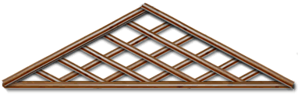
卢宅肃雍堂内有一等腰三角形的木格子（如图），里面的每一同方向木条都互相平行且将腰分成相等的六段(为了降低问题难度，使不同层次的学生用不同的方法都能解决，我先把木格子设计成均匀分布)，已知等腰三角形的腰长是30cm，底边长是50cm，你能帮木工师傅算出拼木格子所需木条的总长度吗？（不计接头）
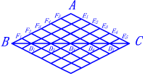我引导学生把实际问题转化为数学问题后，让学生小组合作完成，并给予充分的时间进行讨论、交流。学生出现的方法有：直接算出每一小段木条长，或每一段木条长求和，拼一拼，还有学生想到：把木格子进行翻转，得到一个平行四边形，利用平行四边形对边相等的知识加以解决。真厉害！居然想到了用变换思想来解决！学生们自发地鼓起了掌．显然这种方法更为巧妙、独特，同时使学生感受到运用平行四边形的特征可以巧妙地解决实际问题．
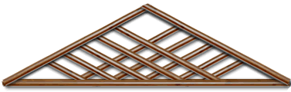
接着我又提出了第二个问题：如果里面的每一同方向木条都互相平行但将腰分成的六段不相等，所需木条的总长度又是多少？这时，学生的思维进入了一个新的境界．思考一定时间后，许多学生都报出了结果．这时又有学生在喊，结果是一样的．为提升学生的思维我又提出：为什么这两种情况结果完全相同？里面的木条之间是否存在着某种特殊的关系？这个问题我没有要求学生回答．而是引导学生仔细观察，这些木条实际上是由底边上的各点向两腰作平行线得到的，这里底边上共有5个点，不妨取一个点来研究，从而从复杂图形中分离出简单图形，从实际问题中抽象出数学问题．有效的数学学习活动不能单纯地依赖模仿与记忆，教师应引导学生主动地从事观察、实验、猜测、验证、推理与交流等数学活动，后面这个问题的处理我让学生经历了猜想──验证──说理的过程．
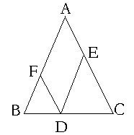
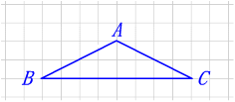 学生猜想出DE+DF=AB后，我让学生想办法在方格纸上验证．学生真地很聪明，利用方格纸马上就画出了平行线，有学生通过测量验证了结论，还有一些聪明的学生想到了用数方格的方法进行验证，学生兴趣盎然，得到了DE+DF=AB的结论．
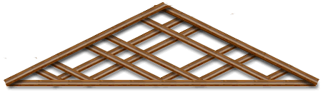
很快又有学生想到利用这一结论还可以解决刚才的实际问题．课后许多学生又顺利地解决了下面两个问题：
（1）如果这个木格子底边上有n个不规则排列的点，所需木条的总长是多少？
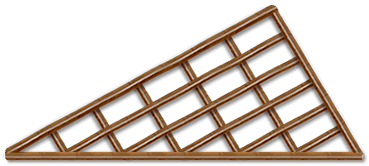
（2）如果把等腰三角形改为三边长分别为30cm，40cm，50cm，里面的每一同方向木条互相平行且将腰分成相等的六段，所需木条的总长是多少？
问题讨论
1、在解决这个实际问题的第一个问题时，有学生想到了用变换思想解决，这种方法在课前连教师也没有想到．而且在使用旧教材时，学生更是不会用变换思想解决问题，究竟是什么带来这种变化呢？
2、新课程十分强调数学的实际应用，注重培养学生应用数学的能力，把数学知识、数学方法与实际生活密切相联系，使学生体会数学在现实生活中的重要性，让学生能够从数学的角度考察和解决身边的事物现象，提高学生运用数学知识和方法解决问题的能力。教师应怎样开发教材资源，体现这一新课程理念呢？
诠释与研究
1、旧教材对轴对称与中心对称这两块内容是轻描淡写，一带而过，许多学生对变换思想体验很少，更不会运用变换思想解决问题，甚至还有学生连一个图形是轴对称图形还是中心对称图形都分不清．而新课程非常加强“图形变换”．如轴对称这块内容不仅单独成“章”，而且定位于生活中的轴对称，通过观察轴对称现象，分析、归纳、并概括为轴对称的整体规律，动手实践体验轴对称变换，运用轴对称变换研究线段、角、等腰三角形等基本平面图形基本性质，把变换作为认识图形的一种方法．使学生更好地体验变换思想，极好地发展了学生的理性思维，提高了运用变换思想分析问题与解决问题的能力.因此，在这节课中，学生能想到运用变换思想解决问题，正是新教材加强图形变换所带来的极可喜的变化．但是无独有偶，曾经在一次公开课中，我又一次听了《平行四边形的特征》这一节课，课中这位教师让学生经历了动手操作，探索平行四边形特征的过程，让学生用平移的方法在方格纸上画一个平行四边形，然后用剪刀把平行四边形剪下，放在一张白纸上，描出一个同样大小的四边形，把这两个平行四边形叠合在一起，将其中一个绕对角线交点旋转180°．操作后问学生发现了什么？学生除了回答完全重合，得出边、角的特征外，不管教师如何引导就是想不到中心对称的特征．教师的本意是让学生通过中心对称来研究边角特征，增强对中心对称的理解，可学生为什么会想不到中心对称的特征呢？课后才得知在平时的课堂教学过程中，教师为了所谓的教学成绩，挤时间搞题海战术，把动手操作的过程全砍了！没有动手操作，学生何来的体验？没有体验，学生怎么理解中心对称？怎么会运用中心对称解决问题？不同学生的表现令我们深思！教师追求学生的卷面成绩，带来的却是能力的低下！本节课中学生精彩的表现，也是教师注重动手操作所带来的！
2、数学与人类的现实生活有密切的联系，数学的学习应该与学生的真实生活相联系．新课程意义下的数学课堂教学要保证学生有足够的时间和机会建构性地接触、认识数学，从而理解数学、运用数学．也就是说，让他们有机会建立现实世界的数学与课堂上的数学之间的联系．生活世界是真真切切存在的世界，是由一系列鲜活的事实和生动的直观的感受建构起来的世界．生活中蕴藏着巨大的甚至可以说是无穷无尽的教育资源，生活中有数学，一旦教师将生活中的教育资源与书本知识两相融通起来，学生就有可能会感受到书本知识学习的意义与作用，就有可能会深深意识到自己学习的责任与价值，就有可能会增强自己学习的兴趣和动机，学习就有可能不再是一项枯燥无味必须完成的任务，而是一种乐在其中的有趣活动了．为了体现“不同的学生在数学上得到不同的发展”，我挖掘教材资源，设计了这个木格子问题．为了降低问题难度，使不同层次的学生用不同的方法都能解决，我先把木格子设计成均匀分布：当木格子里面的木条互相平行且将腰分成相等的六段，所需木条的总长是多少？对于这个问题几乎所有学生都能算出结果，而且给学生充分的时间进行讨论后，学生呈现的方法很多，学生的思维非常活跃．为了将问题由浅入深，层层深入，我设计了第二个问题：当木格子里面的木条互相平行但将腰分成的六段不相等，所需木条的总长又是多少？因为有第一个问题作基础，所以对于第二小题的结果学生并不难得出．为什么这两种情况的结果会相同，里面的木条之间是否存在着某种特殊的关系？这时学生的认知产生了强烈的冲突，达到了“心求通而未得，口欲言而未能”的效果，激起了想进一步探究的欲望．这个问题教师没有要求学生回答，而是继续提升学生的思维，引导学生仔细观察．这些木条实际上是由底边上的各点向两腰作平行线得到的，这里底边上共有5个点，不妨取一点研究，从而从复杂图形中分离出简单图形，把复杂问题转化为了简单问题，抽象出了一个数学问题．使学生体验了从实际问题抽象出数学问题的数学建模过程，以及从复杂图形中分离出简单图形的化归思想，也使学生感受到数学就来源于实际生活，而利用数学知识又可以解决实际生活中的许多问题．在课堂小结让学生畅谈心得时，一位学生说：我真没想到原来普普通通的木格子居然蕴含了这么一个数学问题，原来我们的身边会有这么多、这么奇妙的数学问题．还有什么能比得上通过教师的教学使学生能自省、自悟、自得、获得生命的这种强烈的体验呢？
日本数学教育家米山国藏指出：学生在进入社会以后，如果没有什么机会应用数学，那么作为知识的数学，通常在出校门后不到一两年就会忘掉，然而不管他们从事什么业务工作，那种铭刻在人脑中的数学精神和数学思想方法，会长期地在他们的生活和工作中发挥重要作用。一些思想方法不可能仅仅通过一、两节课就能掌握的，而是靠我们教师一点一点地去渗透，只有把思想方法渗透在平时的课堂教学之中，才能使学生不断地领悟，才能铭刻在人脑之中．

